Агеенкова, Е. Параллельные миры: миф или реальность / Е. Агеенкова. // Уфоком. Электронный ресурс]. – 2021. – Режим доступа: https://www.ufo-com.net/kolonka/ekaterina-ageenkova/parallelnye-miry-mif-ili-realnost/. – Дата доступа: 02.05.2021.

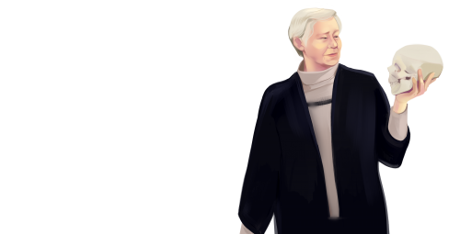
Екатерина Агеенкова
доцент УО «Минский инновационный университет», канд. психологич. наук
E-mail: ageenkova@list.ru

Параллельные миры: миф или реальность
Что такое параллельные миры с точки зрения психолога?
Ко мне, как психологу, занимающемуся, помимо всего прочего, вопросами аномалистики, поступил запрос на освещение вопроса: кто такие люди, которые верят в параллельные миры.
Лично мне вообще-то хотелось бы порассуждать на тему именно «параллельных миров». С моей точки зрения вопрос очень интересный, несмотря на его неоднозначность. Я бы хотела изложить пару версий и предложить дискуссию на эту тему на данной площадке, тем более, что ее администратор не против. Это вполне может оказаться мозговым штурмом, который приведет к формированию новых научных направлений.
Но для начала в какой-то степени попытаюсь изложить мое понимание тех людей, которые оперируют понятиями «параллельные миры».
Часть этих людей – это те, кто рассматривает их с позиции науки. Обычно это математики или физики, часть из которых для доказательства их существования выстраивают сложные математические выкладки. Я никогда не пыталась разобраться в том, насколько адекватна их доказательная стратегия – не владею столь изысканной математической логикой, хотя высшую математику в вузе проходила. Но в их выводах обозначается, что существование параллельного мира реально (например, теория «пространственно-временных систем» Ф.Ю. Зигеля).
Другая часть ученых из этой категории не сильно «заморачивается» доказательствами. Их логика такова: аномальные феномены нельзя объяснить с точки зрения законов физики, значит здесь якобы налицо вмешательство потусторонних сил – из параллельных пространств, из других миров, из «тонкого мира» и т.п. Хотя опять же эта категория физиков часто использует в качестве доказательства существование неизвестных в науке полей (например, биополе, энергониформационное и психовибрационное поля) или существующих в физике (например, торсионного, глюонного, микролептонного полей, солитонной волны или др.). На основе данных логических построений некоторые физики вывели представления о существовании параллельных пространств (например, А.И. Вейник описал «сверхтонкий внехрониально-внеметрический мир» или «фетомир»). Причем некоторые физики из этой категории, например, Ф.Ф. Акимов (сторонник теории «торсионного поля»), пропагандировали откровенный оккультизм.
В физике, похоже, существует и астрофизическая теория параллельных пространств. Я о ней слышала в познавательных программах о строении космоса, где наряду с объяснениями того, как функционируют квазары, черные дыры, красные карлики и т.п., как-то выводится возможность существования и запредельного мира. Особенно впечатлили черные дыры, в глубине которых перестают работать законы физики (как я понимаю, физики посюстороннего мира), а что там далее никто не знает.
Описанный выше ряд физических теорий, о которых я осведомлена, можно отнести к более или менее доказуемым версиям существования параллельного мира. А необозримое количество других представлений о нем можно отнести к вере и к вероучительным принципам его описания. В первобытных и языческих верованиях этот мир населяли боги, божества, духи, потусторонние существа, домовые, дворовые, макрухи, кикиморы и т.п. В современных оккультно-мистических верованиях – это «охранители», «наставники», «космическая иерархия учителей», «великое белое братство», «вознесенные владыки», «царство ангелов», «царство элементалов», «огненный мир», «тонкий мир», «метагалактическая цивилизация» и проч. Об этих мирах можно узнать в многочисленных публикациях современных «контактёров» якобы «взаимодействующих» с ними. В одной из моих публикаций («Политеизм в вероучениях современных оккультно-мистических культов») я кратко освещаю эти верования.
А вера – это уже не физика, здесь доминирует человеческий фактор. А с этой сферой в какой-то мере может разобраться, как мне кажется, только одна наука – психология. Во всяком случае, я попытаюсь доказать с ее помощью существование параллельных миров.
Доказательство 1. Параллельный мир реально существует за пределами восприятия наших органов чувств.
Окружающий мир, который мы воспринимаем посредством наших пяти органов чувств, и с которым сталкивается наше сознание после небытийного сонного существования – это иллюзия (или «майя», согласно ведической философии). За пределами нашего тела нет ни света, ни цвета, ни звука, ни вкуса, ни запаха, ни предметов, осязаемых нашей кожей. Есть электромагнитные волны (фотоны), воспринимаемые нами как свет и цвет, есть колебания воздуха, которые мы слышим как звук, и т.д. Весь воспринимаемый мир – это многократно кодированный, перекодированный процесс в нашей нервной системе, и только возбуждение нейронных полей в определенных участках коры головного мозга предстает на поле сознания (как на мониторе компьютера) как посюстороннее пространство.
Кстати, каналы человеческого восприятия через посредство органов чувств чрезвычайно малы. Например, из всего разнообразия электромагнитных волн, окружающих нас (длина их от 10 км до 0,00001 нм), мы воспринимаем в виде света и цвета лишь диапазон примерно 360–760 нм.
Причем, окружающий мир воспринимается нами не в полном объеме, а лишь выборочно, «высвечивая» узким «лучом» внимания лишь нужную для нас информацию. А при этом наш воспринимающий аппарат создает множество помех и искажений. Так что мы не только лишь пытаемся рассмотреть окружающий мир через узкие «окошки» пяти органов чувств, но и воспринимаем его в измененном виде – не таким, какой он есть в физической реальности. А за пределами наших органов чувств он другой. Образно это передает «гравюра Фламмариона».
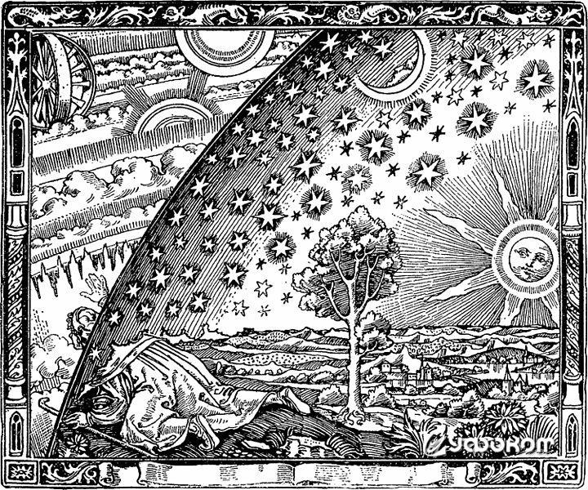
«Гравюра Фламмариона» – анонимная гравюра, получившая название по своей первой известной публикации в книге французского астронома XIX века Камиля Фламмариона «Атмосфера: Популярная Метеорология», вышедшей в 1888 году.
Так что параллельное пространство совсем рядом с нами, им пронизано наше тело и психика, но оно недоступно нашему сознанию. Правда физики, химики и другие дознаватели пытаются понять, а что там за его пределами. Так что восхищаемся ими и продолжаем жить и радоваться предоставленной нам возможности контактировать с тем, с чем получается.
Доказательство 2. Для нашего сознания наше собственное тело – параллельный мир.
Наш организм имеет два управленческих контура.
Первый связан с управлением процессами жизнедеятельности, т.е. с поддержанием жизнеспособности организма. Телесное представительство этого «управленца» – таламус, и вся рядом расположенная область промежуточного мозга (лимбус). Таламус фактически является коммутатором (ну, или администратором сайта), в который поступает информация от всех органов и частей тела, а также от рецепторов, перерабатывающих информацию от внешнего мира. Поступившую информацию в полном объеме таламус передает только телесным органам.
Второй – наше сознание и его телесное представительство – кора больших полушарий головного мозга. Она имеет две подструктуры: а) так называемый блок приема, переработки и хранения экстероцептивной информации, поступающей из внешнего мира, который находится в теменной, затылочной и височной областях коры, и б) блок программирования, регуляции и контроля за протеканием сознательной произвольной деятельности, находящийся в коре лобной доли (отвечает за мышление, построение деятельности во внешнем пространстве и за ее контроль, и, в целом, за произвольную деятельность). В этот второй контур практически не поступает информация от внутренних органов, поэтому здоровый человек свои внутренности не чувствует. Мы только со школьных уроков знаем, что там где-то есть сердце, кости, печень ну и еще что-то там. Соответственно управлять ими тоже не можем, как бы нам этого ни хотелось.
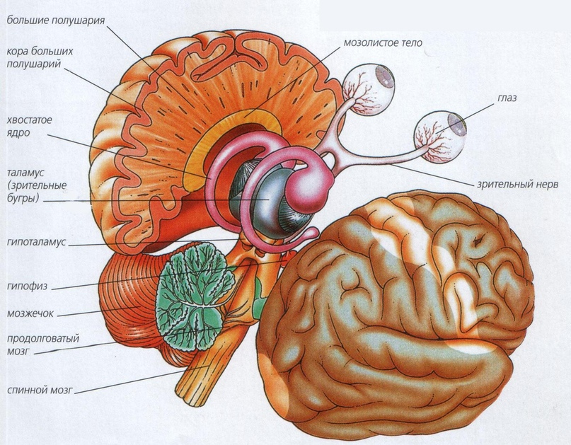
Строение головного мозга.
Так что рядом функционирует настоящий параллельный мир системы нашего организма, не доступный нашим органам чувств и не допускающий никакого сознательного вмешательства в его функционирование. А вот влиять на деятельность сознания, мышления и поведение во внешнем пространстве он может. Во-первых, потому что знает все о внешнем пространстве, т.к. вся информация от периферических рецепторов обязательно проходит через эту таламическую область прежде, чем дойти до тех областей коры, которые создают «нейронный» образ внешнего мира. А во-вторых, он управляет обменными процессами, кровообращением, пищеварением ну и другими необходимыми вещами, при нарушении которых наш головной мозг полноценно функционировать не сможет. Например, только изменение количества тех или иных гормонов может существенно изменить и взгляд на мир и поведенческую реакцию на него.
Так что этот параллельный мир тоже рядом, он связан с нами. Кстати, он иногда подсказывает полезные вещи нашему сознанию. Особенно в отношении нашего организма, но, говорят, только йоги понимают эти намеки. Однако более точную, хотя и не полную, картину этого мира нам представляют физиологи. Так что благодарим их за эти знания. А сами стараемся не мешать работе этого налаженного механизма, созданного не нами и не нашим сознанием. Только вопрос: кем он создан? Наверно Богом. Или есть другие версии?
Доказательство 3. Внутренний мир каждого человека – параллельное пространство.
Окружающий нас внешний мир, как в виде ближайшего предметного окружения, так и необозримого космического пространства, является по отношению к нам окружающим. Он находится впереди и сзади, слева и справа, верху и внизу, близко и далеко по отношению к центру, которым являемся мы сами. В психологии этот центр воспринимаемого мироздания обозначается как «эго». Причем в нашем сознании он представлен не только в виде сиюминутного восприятия посредством пяти органов чувств (т.е. воспринятый «здесь и теперь»), но и в виде сохраненной в памяти так называемой «картины мира», а также фантазий, мечтаний и проч. (т.е. расположенный «там и тогда»). А в ней присутствуют не только воспринимаемые объекты (образы неживых предметов, животного и растительного мира, людей), но их оценки. Этот мир устроен по полярному принципу, там есть «хорошо» и «плохо», «добро» и «зло», «ценное» и «не значимое», и т.д.
И вот этот мир для каждого человека неповторим и отделен от мира других людей. В субъективном мире отдельного человека каждый другой – внешний объект. А этот каждый другой находится в центре своего мироздания. И эти миры у разных людей практически не пересекаются. В какой-то мере их совмещение наблюдаются у влюбленных, у матери и ребенка, у близких родственников, у единомышленников. В связи с этим смею выдвинуть предположение, что спонтанные феномены ясновидения, т.е. ясного понимания того, что происходит с другим человеком, обычно наблюдаются в парах (или группах) таких людей (вспомните опыты А.Г. Ли).
Так что мы все люди живем в параллельных пространствах. Очень хотим, чтобы нас поняли другие, однако чаще всего остаемся одинокими в своем собственном мироздании.
Познаваемы ли эти миры параллельных пространств? В какой-то мере инструментариями такого познания владеют психологи. Другой вопрос, все ли они могут им пользоваться и правильно понимать полученные данные. Лично я на полноту таких знаний не претендую. Можно попробовать посмотреть на мир глазами другого человека. Иногда интересно, часто захватывающе, особенно когда читаешь произведения хороших писателей. Но бывает и небезопасно, особенно, когда пытаешься посмотреть на мир глазами социопатов или шизофреников.
Вообще-то ни один человек, в том числе и психолог, в себе-то самом разобраться не может, т.к. большая часть нашего психического мира находится вне пределов собственного познания, т.е. в параллельном пространстве.
Доказательство 4. Внутри нашей психики живет не одна личность, большинство других – в параллельном пространстве.
Тот человек с его убеждениями, ценностями, пристрастиями и желаниями, которого мы считаем собою (self), является всего лишь сформированной к данному времени личностью под влиянием других людей (семьи, общества, исторического времени, культуры, цивилизации и проч.). Большая же часть нашего психического мира, т.е. и нас самих, находится вне пределов нашего познания, т.е. в бессознательном или в «оно». Часто это то, что мы отрицаем в себе или просто забыли. Это может функционировать автономно как «альтер-эго». «Оно» может побудить каждого поступать так, как мы от себя и не ожидаем. Часто это случается в кризисных и экстремальных ситуациях, при психических расстройствах или заболеваниях.
Более понятный пример – сновидения. Все его визуальные формы и особенности поведения якобы нашего «эго» и других действующих лиц – это все создано нами самими из элементов полученной ранее информации в процессе нашей собственной жизнедеятельности. А всегда ли поведение этого якобы нашего «эго» соответствует в сновидениях нашим жизненным принципам? Да оно вообще может быть другого пола и представлять другую социальную группу.
Еще более яркий пример – существование такого психического расстройства, как «расстройство множественной личности» (F44.81 по МКБ-10). «Расстройство в виде множественной личности ˂…˃ выражается в существовании двух и более субличностей (они же – альтер-личности), обладающих своими особыми чертами, самосознанием и стереотипами поведения, уникальными гендерными, расовыми и возрастными характеристиками. В определенный момент времени одна из этих личностей доминирует в сознании и поведении субъекта (Патнем, 2004). Переключение между личностями происходит, как и в случае появления других диссоциативных симптомов, непроизвольно, достаточно быстро (от нескольких секунд до нескольких минут), и приводит к драматической смене поведения, эмоционального состояния и манеры поведения больного» (цит. по Ю.Г. Фролова «Медицинская психология», 2009, с. 133).
В какой-то мере это «оно» познаваемо. Обычно оно замечается внешним наблюдателем (обычно хорошо подготовленным психологом), т.к. осуществляет специфическую коррекцию поведения человека, влияет на речь, на содержание текстов и продуктов деятельности, на моторику и на реакцию на стимулы и др.
Доказательство 5. Древний человек жил в окружении параллельного пространства, населенного богами и божествами.
Кстати, большинство живут и сейчас, надеясь на покровительство «высших сил», а не на свой разум. Не спрашивайте, что более эффективно, не отвечу, потому что не знаю.
Человек всегда задумывался над тем, что является причиной жизни и смерти, болезни, природных явлений и катастроф. Это современные люди абстрагируются и видят их в «силах природы», хотя никто не знает, что это такое. А у первобытного человека с его конкретным мышлением все эти явления производили разные запредельные существа разной степени могущественности и вредности (или добропорядочности). Если посмотреть на средневековую гравюру, размещенную выше, то они там толпятся за пределами небесного свода. Причем, первобытный человек видел их в человеко-драконообразном обличье, древний грек – как верховных богов-олимпийцев, индуист – как своих богов разных уровней и обличий, монотеисты – как некий величественный исток всего сущего, ну и т.д. Они что хотят, то и делают, а человек может только считаться с ними. Правда, говорят, что только шаманы могли с ними договориться за определенную плату (т.е. жертву). Могу посоветовать книги для ознакомления с этим вопросом: Э.Б. Тайлор «Первобытное мышление» и Л.Я. Штернберг «Первобытная религия в свете этнографии: Исследования, статьи, лекции».
Ясно только одно, что никто никогда так и не узнал, как выглядят эти могущественные силы на самом деле. Все эти драконо- и человекообразные облики – это всего лишь плод человеческой фантазии. На самом деле эти боги и божества принимали человеческий облик (вообще-то Зевс принимал облик и быка, и лебедя, и золотого потока), чтобы общаться с людьми. Один греческий миф гласит, что одна глупая женщина Семела – земная возлюбленная Зевса, потребовала от него, чтобы он явился перед ней в своем истинном обличье, ну и сгорела, узрев это. А вот так в Бхагавадгите описывается «владычный образ» бога Вишну, который лицезрел Арджуна: «узрев этот твой чудесный, ужасающий образ <...> трепещет до глубин душа, я не нахожу ни решимости, ни покоя, о Вишну, выступающие клыки твои и зевы увидав, подобные пламени всеуничтожающего времени <...> Как рек многочисленные водные потоки спешат, стремятся, направляясь к океану, так и эти витязи человеческого мира вступают в твои пламенеющие зевы, как мотыльки попадают в горящее пламя, гибелью завершая стремленье, так на гибель вступают миры в твои зевы, завершая стремленье» (Бхагавадгита, 1994).
Вы спросите, кто может что-то знать об этом параллельном пространстве? Да никто. На этот счет имеются многочисленные религиозные мифы, но они не источники объективных знаний, а лишь аллегорическое изложение мировоззренческих идей. Если вы скажете, что кто-то напрямую общается с кем-то из этого мира и беседы с ним беседует, я одно отвечу: не верю в истинность содержания этих контактов, хотя очень редко встречаются среди них и «откровения».
Пока я на этом остановлюсь. Хотя отдельного освещения требует присутствие в нас самих «мира» врожденных человеческих архетипов, заложенных в каждом человеке, генома и историй жизни наших предков, животных инстинктов. Сознание и поведение человека во многом определяет семейный уклад, профессиональные и социальные группы, с которыми мы взаимодействуем. Одна ноосфера чего стоит. Все это – вне нашего чувственного восприятия, оно – в параллельном мире. В психике человека это отнесено к коллективному бессознательному. И это все также во многом определяют наше поведение.
Вся это масса «миров», часть из которых я описала, и которые существуют параллельно нашему сознанию, конечно, влияют на человека. Оттуда появляется большинство тех феноменов (привидения, призраки, полтергейсты, откровения, инсайты), с которыми пытаются разобраться пытливые умы «аномальщиков».
Так что в добрый путь. Я всего лишь попыталась изложить приблизительную «карту» этой Terra incognita.

